党务公开审核材料

标题：【双报到 双服务 双报告】新兴社区联合共驻共建单位奈曼一中共同开展环境卫生整治活动
为推动“双报到、双服务、双报告”工作不断走深走实，激励动员党员充分发挥先锋模范作用。新兴社区联合共驻共建单位奈曼旗一中开展“双报到双服务双报告”环境整治活动，充分发挥党员干部带头作用，凝心聚力为居民办实事、办好事。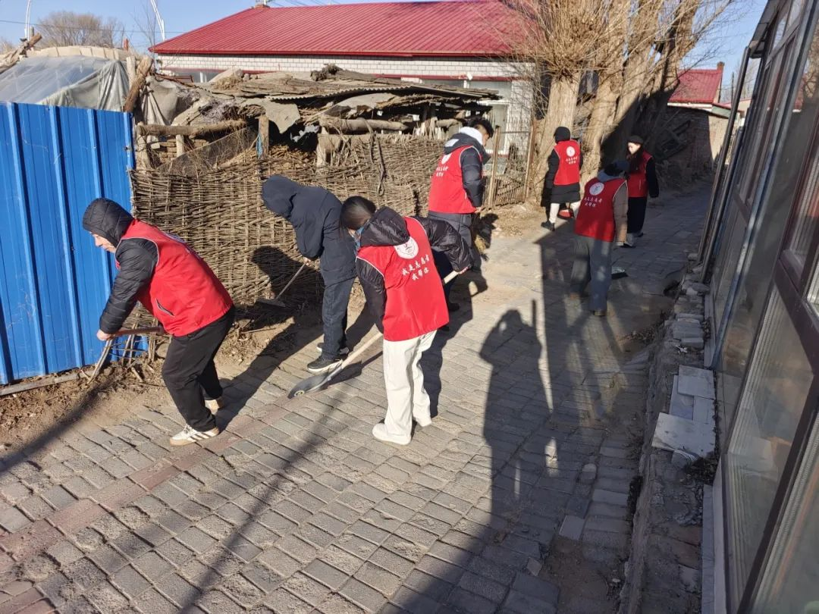

全体党员同志、志愿者带着垃圾袋、扫帚、铁锹等工具来到辖区集合，随后就开始清理卫生工作。在环境卫生整治过程中，党员志愿者充分发挥不怕脏、不怕累的精神，个个奋力争先，集中清理道路上的杂草枯枝、烟头纸屑和生活垃圾等，大家分工明确，配合默契，干劲十足，用实际行动为建设美丽社区增添光彩。
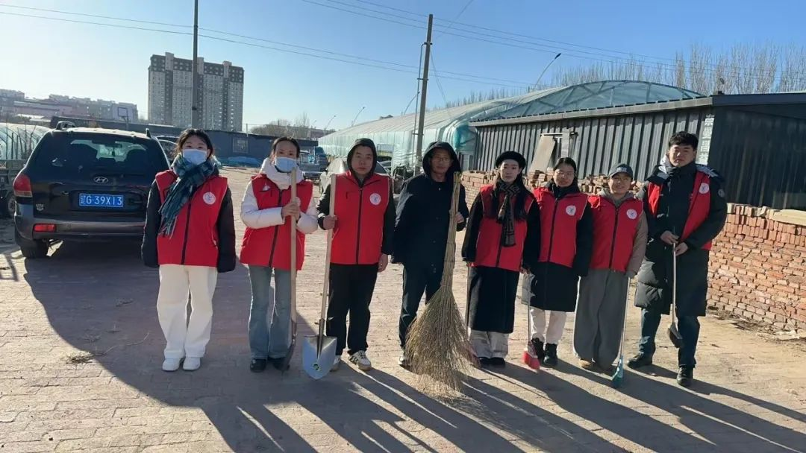

下一步，新兴社区将常态化开展“三双”党员志愿服务活动，引导党员们用实际行动参与社区治理和服务，成为基层治理的新力量，形成良好的“三双”党员进社区服务氛围。

